涪陵马鞍新建重庆至万州高速铁路站前 工程“12·24”一般高处坠落事故调查报告
来源：重庆市涪陵区应急管理局 重庆市涪陵区应急管理局·事故调查报告
原文链接：http://www.fl.gov.cn/zfxxgk_206/fdzdgknr/yjgl/yjgl_tfsjyd/202604/t20260409_15600817.html
发布时间：2026-04-09 抓取时间：2026-10-23

您当前位置： 首页 / 政务公开 / 应急管理 / 应对信息
• 索引号
• 11500102709469172K/2026-00031
• 主题分类
• 应急管理
• 体裁分类
• 行政执法
• 发布机构
• 涪陵区应急局
• 成文日期
• 2026-04-09
• 发布日期
• 2026-04-09
• 标题
• 涪陵马鞍新建重庆至万州高速铁路站前 工程“12·24”一般高处坠落事故调查报告
• 发文字号
•
• 有 效 性
•
•
•
涪陵马鞍新建重庆至万州高速铁路站前 工程“12·24”一般高处坠落事故调查报告
日期：2026-04-09
来源：涪陵区应急局
大中小
2023年12月24日11时30分许，重庆同旺建筑设备租赁有限公司在新建重庆至万州高速铁路站前工程三斗丘双线特大桥13号墩安装施工电梯（升降机）时发生1起一般高处坠落事故，造成1人死亡，1人受伤，直接经济损失约140万元。
事故发生后，按照《安全生产法》《生产安全事故报告和调查处理条例》（国务院令第493号）和《重庆市安全生产条例》等法律法规的规定，区政府授权区应急管理局牵头，组成了由区公安局、区应急管理局、区总工会等部门参加的涪陵马鞍新建重庆至万州高速铁路站前工程“12·24”一般高处坠落事故调查组（以下简称事故调查组），并邀请区检察院派员参加事故调查 ，区纪委监委机关派员列席事故调查有关会议。
事故调查组按照“科学严谨、依法依规、实事求是、注重实效”和“四不放过”的原则，通过现场勘验、调查取证、调阅资料、问询谈话、综合分析等方式，查明了事故发生的经过、应急处置、发生原因、直接经济损失等情况，认定了事故性质和责任，提出了对责任单位和相关责任人员的处理意见及事故防范整改措施建议。
经调查认定，涪陵马鞍新建重庆至万州高速铁路站前工程“12·24”高处坠落事故是一起因施工单位在安装施工电梯的附着装置时，作业人员在附着件上进行高处作业缺乏确保不发生高处坠落的安全措施而造成的一般生产安全责任事故。现将事故调查情况报告如下：
一、事故基本情况
（一）工程概况
新建重庆至万州高速铁路位于重庆市境内，自重庆枢纽重庆东站引出，途径重庆市南岸区、巴南区、涪陵区、丰都县、忠县至万州区接入万州北站，新建正线建筑长度250.91km，隧道比例86.77%。
标段位于重庆市涪陵区，标段起讫点于重庆市涪陵区马鞍乡均安村，沿途跨越S306公路、G319公路、长涪高速公路、水磨滩水库、石沱长江、渝怀铁路、渝怀二线铁路、G348公路，途经涪陵李渡镇、义和镇、镇安镇、石沱镇，终点位于涪陵区新妙镇互助村，施工全长28.861km(含无砟道床)。主要工程内容包含:区间路基9段/1.58km，桥梁12座/7.46km，隧道5.5座/19.83km。
（二）事故相关单位情况
1.建设单位：**铁路有限责任公司；法定代表人：张*；类型：有限责任公司；成立日期：2010年8月10日；注册资本：286亿元；经营范围：各类工程建设活动，公共铁路运输，房地产开发经营等。
2.监理单位：***（北京）工程咨询有限公司；法定代表人：于*；类型：有限责任公司（法人独资）；成立日期：1998年11月30日；注册资本：1.5亿元；经营范围：轨道交通及相关工程（线路、桥梁、隧道、公路、地下及地面建筑、地基处理）的勘察设计，施工、爆破、监理、监测，工程承包等。
3.施工总承包单位：**第八工程局有限公司；法定代表人：周**；注册资本：152.18亿元；成立时间：1998年9月29日；主要经营范围：房屋建筑、公路、铁路、市政公用、港口与航道、水利水电各类别工程的咨询、设计、施工、总承包和项目管理等。
建筑工程施工总承包特级、公路工程施工总承包特级、市政工程施工总承包特级。
4.专业分包单位：重庆同旺建筑设备租赁有限公司（以下简称同旺公司）；法定代表人：朱**；注册资本：1000万元；成立时间：2015年10月19日；主要经营范围：建筑设备租赁、安装、销售、维修；销售：建筑材料（不含危险化学品）、装饰材料（不含危险化学品）、五金交电、机电设备、机械设备。
许可项目：起重机械安装（含修理），许可子项目：塔式起重机、升降机
事故发生时，以上企业证照均在有效期内。
（三）工程项目合同签订情况
1.2022年10月铁路建设单位分别与总承包单位签订了《施工总价承包合同》，与监理单位签订了《施工监理委托合同》。
2.2023年10月总承包单位与专业分包签订了《施工电梯租赁合同》。
（四）施工事故电梯情况
施工电梯额定载重量2000kg，额定提升速度36m/min，最大提升高度250m，限载人数8人。安装过程：准备工作→底架施工→安装第一、二节标准节→安装缓冲弹簧、垫枕木→吊笼就位→接通电源→安装防护围栏→加高标准节→安装附墙架和电缆架→安装附着装置→安装电缆系统→安装限位板→设备检测。附墙安装：施工电梯标准节（导轨架）安装高度超9m时应安装第一套附墙架（见图1），附墙架距地面高度9m，每隔9m安装一次附墙架。
事故电梯位于新建重庆至万州高速铁路站前工程三斗丘双线特大桥13#桥墩旁，于2023年11月开始安装，2023年12月24日对施工电梯进行加高作业，事故发生时施工电梯已安装至第四层附墙架位置。
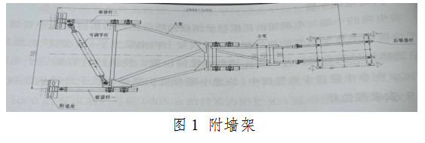
（五）相关单位安全管理情况
1.**第八工程局有限公司，成立有重庆至万州高速铁路项目经理部。项目部安全生产工作由下设的安全环保部负责，安环部16人全部持证上岗。项目部下设四个分部，制定并印发了《安全管理制度汇编》《安全操作规程汇编》等文件，常态化开展了安全教育培训、安全生产综合应急演练，进行了安全技术交底和安全生产检查等管理工作，2023年12月24日，专职安全员对施工现场开展了安全检查。
2.***（北京）工程咨询有限公司，成立有重庆至万州高铁监理项目部，设总监理工程师1名，副总监理工程师3名，监理小组长8名，监理工程师和监理员共40余名（其中专监25名）。监理项目部编制了《监理规划》《危险性较大的分部分项工程监理实施细则》《旁站监理实施细则》等文件，对工程项目进行了全过程监理，2023年12月24日，监理单位安排一分部监理组长对新建重庆至万州高速铁路站前工程三斗丘双线特大桥区域开展了现场监理。
3.同旺公司，配有兼职安全管理人员。公司主要负责人、分管安全负责人和安全管理人员，均持有重庆市住房和城乡建设委员会颁发的安全生产考核合格证，公司建立了全员安全生产责任制，签订了安全生产责任书，没有进行安全考核，未按照规定对从业人员开展安全教育培训，未对施工电梯安装工程开展安全检查。
（六）事故发生经过
2023年11月初，同旺公司开始为正在修建的重庆至万州高速铁路站前工程三斗丘双线特大桥13#桥墩安装施工电梯，中途随着修建桥墩的增高，同旺公司给施工电梯进行了数次同步加节安装。12月23日，桥墩施工方又要求施工电梯加节，同旺公司工人舒*皇召集工友胡*生、曹*到工地安装，12月24日8时30分至10时20分许，曹*、胡*生、舒*皇3人在13#桥墩旁进行标节拼装，10时30分许三人开始对施工电梯第四层附着进行安装，安装高度为36米左右，三人先将拼装完成的附着件通过塔吊吊装至安装位置，佩戴好安全带后乘坐施工电梯至安装位置，先将施工电梯导轨与附着一端进行连接安装，11时30分许，导轨与附着连接安装好后，准备对墩身端的附着进行安装；舒*皇在电梯梯笼顶上从事辅助作业，胡*生、曹*系挂好安全带后在附着件上进行附墙架螺栓固定，突然联接杆与墩身的附墙座初步联接脱落，在附墙架上的胡*生、曹*随之坠落，两人身上的防坠器钢丝绳、安全带因重力冲击荷载断裂，胡*生掉落至第三层附墙架后改变坠落方向坠落至第二层附墙架上（见图2），曹*掉落至第三层附墙架后坠落至地面。
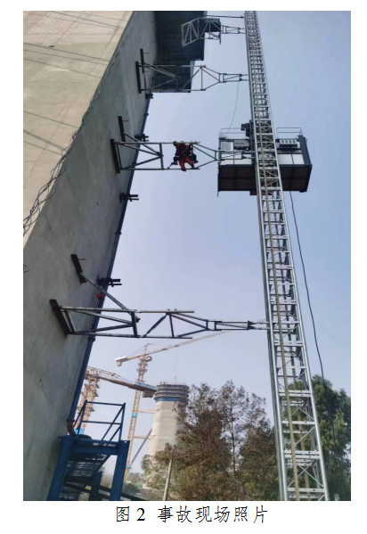
（七）事故现场情况
事故发生在重庆至万州高速铁路站前工程三斗丘双线特大桥13#桥墩，桥墩正处在施工作业阶段，墩旁左边有一塔吊，右边有一施工电梯，电梯附墙架巳安装有四层，第四层附墙架大架掉在小架上，安装的附墙架每层间距9米左右，第四层附墙架离地约36米（见图3）。
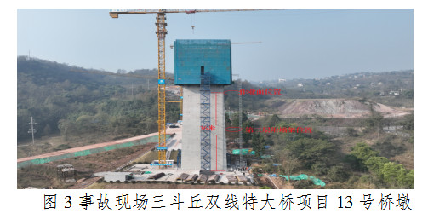
（八）人员伤亡和直接经济损失情况
此次事故造成1人死亡，1人受伤。死者曹*，男，汉族，32岁，身份证地址：重庆市丰都县兴义镇兴丰路39号3幢一单元****，身份证号码：50023019910724****，身前系同旺公司临时作业工人。伤者胡*生，男，汉族，41岁，身份证地址：重庆市丰都县十直镇罐塘溪村，身份证号码：51232419820416****，系同旺公司临时作业工人。
事故调查组根据《企业职工伤亡事故经济损失统计标准》（GB/T6721-1986）核定事故造成直接经济损失约140万元。
二、事故应急处置及评估情况
（一）事故信息接报及响应情况
事故发生后，现场工人拨打了120急救电话，同时报告项目部，项目经理接到报告后立即启动应急预案，并组织相关人员赶赴事故现场，按程序上报信息。区公安局、项目部相继赶到事故现场进行救援和应急处置。区应急管理局接到事故信息后立即指派专人前往事故现场查明情况，并及时将事故信息向区委、区政府和市应急管理局进行了上报。
（二）事故现场应急处置情况
现场施工人员发现有人高处坠落后，在施工电梯上作业的舒*皇立即驾驶工程电梯和其它工友将掉落在第二层附墙架上的胡*生救起，同时拨打了120急救电话，并对两名受伤人员进行初期处置，重庆大学附属涪陵医院和涪陵中医院分别派救护车将两名伤者送往医院抢救。
（三）医疗救治和善后情况
12月24日15时30分许，胡*生经抢救脱离了生命危险，曹*因抢救无效死亡。12月24日18时许，项目部和同旺公司与死者亲属达成善后协议。同旺公司于24日晚间与死者亲属签订了工亡赔偿协议并支付工亡赔偿金,善后得到妥善处置。
（四）事故应急处置评估情况
事故发生后，项目部及时启动应急预案，救护伤者，区级相关部门接到事故信息后第一时间响应，积极参与事故救援和事故处置，应急处置工作开展有序，处置规范，责任落实到位。
三、事故原因分析
经现场查勘和综合分析，事故调查组认为造成此次事故的直接原因为:同旺公司作业人员在安装施工电梯附着装置过程中，进行墩身附着与螺栓固定作业时，没有采取确保作业人员不发生高处坠落的安全措施，联接杆与附墙座初步联接脱落，防坠器（见图4）钢丝绳、安全带断裂（见图5），未能起到防护作用，安装作业人员随之坠落。
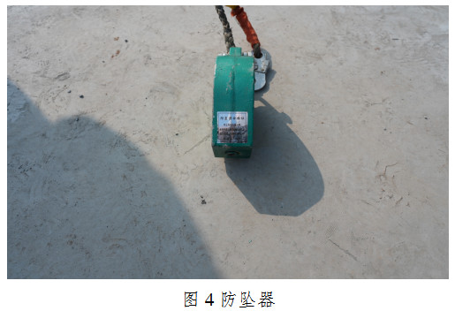
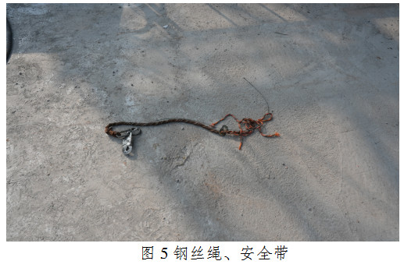
四、有关责任单位存在的主要问题
同旺公司：
1.未对作业工人进行安全生产教育和培训。
2.未对作业工人进行安全技术交底。
3.未制定安全风险分级管控制度，未采取相应的管控措施。
4.未及时发现并消除附墙架安装过程中作业人员高处坠落的事故隐患。
5.没有采取确保作业人员不发生高处坠落的安全措施。
五、行业和属地监管情况
（一）行业监管
铁路建设工程的行业监管部门是重庆市交通运输委员会（原重庆市交通局）。2023年重庆市交通运输委员会按照市安委会统一部署认真履行对铁路建设的安全监管，一是组织召开了铁路建设项目各参建单位主要负责人见面会，对参会人员进行安全培训，对铁路建设项目的建设提出了安全生产要求，强调参建各方要认真履行安全职责。二是制定了年度安全生产监督检查计划，将铁路建设项目纳入了计划检查，并采取定期、不定期以及联合检查等多种方式开展铁路建设项目安全检查，发现安全隐患127条，对隐患督促责任单位进行了整改，形成了闭环。三是要求施工单位对建设施工过程进行全面视频记录，确保关键部位、关键工段施工情况有可追溯性。四是发送预警信息，及时将最新工作要求及安全预警信息发送至施工单位，同时提醒施工单位加强安全防范，切实落实各项安全防控措施。
（二）属地监管
涪陵区交通运输委（原涪陵区交通局）按照《重庆市铁路安全管理条例》规定和原重庆市交通局相关纪要明确的“沿线区县交通局要充分发挥‘属地就近’优势，结合铁路建设矛盾协调工作，做好日常巡查，提醒督促各参建单位及时消除安全生产隐患”的工作要求，认真落实铁路建设项目属地安全督促职责，区交通局、区铁建办多次组织相关人员到铁路建设项目各标段开展安全巡查，并于7月 20日邀请安全专家对铁路建设项目各标段施工总承包单位项目部主要负责人、分管生产负责人、安全总监、分包单位的负责人以及相关安全管理人员进行了安全教育培训；2023年9月13至14日、12月27日至30日分别组织区铁建办、区交通行政执法支队、重庆骏安注册安全工程师事务所有限责任公司相关专家，会同区应急管理局对铁路建设项目各施工单位进行了专项安全检查，共发现 35处安全隐患，对隐患责成相关单位进行了限期整改。
调查中，未发现重庆市交通运输委和涪陵区交通运输委及其相关工作人员需要进行党纪政务追责问责的情形。
六、对责任单位和责任人的处理建议
（一）对事故有关责任单位的行政处罚建议
同旺公司，作为专业分包单位，生产过程中未严格落实企业安全生产主体责任；未对作业工人进行安全生产教育和培训；未对作业工人进行安全技术交底；未制定安全风险分级管控制度；没有采取确保作业人员不发生高处坠落的安全措施；未及时发现并消除附墙架安装过程中作业人员高处坠落的事故隐患。其行为违反了《安全生产法》第二十八条第一款、第四十一条第一款、第四十一条第二款和第四十四条第一款的规定，对事故发生负有责任，建议由区应急管理局依照《安全生产法》第一百一十四条第一款第一项的规定对其进行行政处罚。
（二）对责任人的处理建议
曾**，同旺公司主要负责人，未认真履行职责，督促、检查本单位安全生产工作，对事故发生负有责任。其行为违反了《安全生产法》第二十一条第五项的规定，根据《安全生产法》第九十五条第一项的规定，建议由区应急管理局对其进行行政处罚。
七、事故整改和防范措施建议
为了从此次事故中深刻吸取教训，避免和有效防范类似事故发生，建议如下：
（一）工程的各参建单位要牢固树立“人民至上、生命至上”的安全发展理念，坚持安全第一、预防为主、综合治理的方针，始终坚守“发展决不以牺牲人的生命为代价”这条红线，强化一线作业人员的安全教育培训，压实企业一线岗位从业人员责任，着力打通企业安全生产责任“最后一米”，从源头上防范安全风险，提升企业安全生产水平。
（二）**第八工程局有限公司要切实加强对分包单位的安全监督管理，督促分包单位建立健全安全生产管理机构和配备相应安全管理人员，增添安全措施，完善安全生产规章制度和操作规程，加强施工现场安全监管，彻底消除安全隐患。
（三）同旺公司要对其承包项目进行一次全面细致的安全隐患排查，严格落实施工专项方案，做好安全技术交底，如实告知作业场所和工作岗位存在的危险因素、防范措施及事故应急措施，扎实开展安全生产教育培训，督促员工严格执行公司的安全生产规章制度和操作规程，及时发现和制止工人的违章作业行为。
（四）***（北京）工程咨询有限公司要对建设项目涉及危大工程进行系统性安全检查，严格按照危大工程监理细则和旁站细则实施安全监理，及时发现安全隐患，强化过程管理，消除事故隐患。
（五）重庆市交通运输委和涪陵区交通运输委要切实提高政治站位，筑牢安全生产“红线意识”，按照行业主管和属地管理原则，加大对铁路建设项目在建工程的安全监管和执法力度，督促参建企业落实安全生产主体责任，全面排查事故隐患，坚决防范遏制事故的发生。

涪陵马鞍新建重庆至万州高速铁路
站前工程“12·24”一般高处坠落事故调查组
2024年8月28日

附件下载
• 涪陵马鞍新建重庆至万州高速铁路站前工程CQWZZQ-8标“12·24”一般高处坠落事故调查报告.pdf
分享文章到：

